Инструкция администратора учебного заведения
- Назначение инструкции
Настоящая инструкция ориентирована на администраторов средних учебных заведений г. Санкт-Петербурга (далее - «Администратор школы»). Документ описывает административные функции системы видеоконференцсвязи (далее - «Система», «Система ВКС»), необходимые для управления ей на уровне учебного заведения.
- Подключение к системе ВКС, настройка профиля и устройств
Имя (URL) сервера для вашего учебного заведения предоставляет Комитет по образованию Санкт-петербурга в соответствующем информационном письме.
Администратор школы авторизуется в системе, используя логин и пароль, полученные по электронной почте на основании данных, предоставленных в Комитет по образованию Санкт-Петербурга :
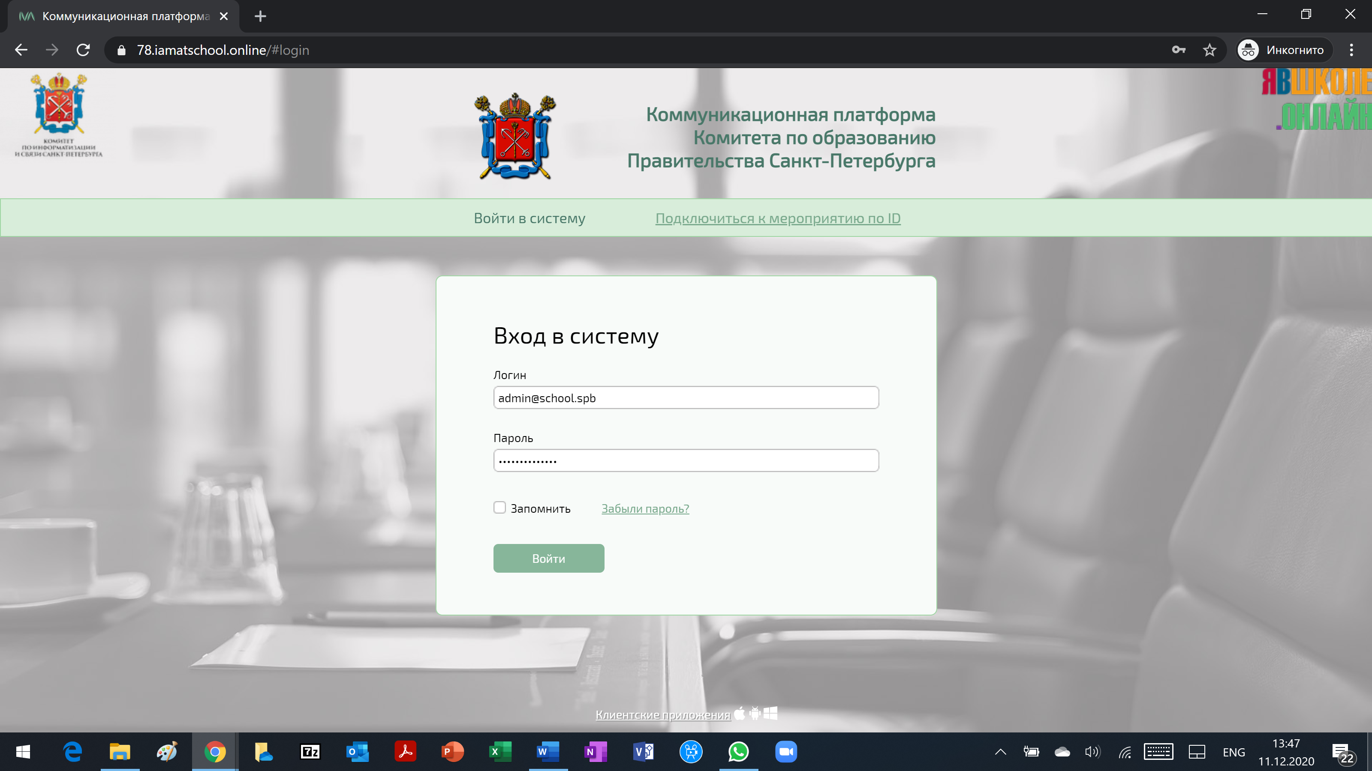

После нажатия на кнопку «Войти» возможен запрос браузера на предоставление разрешения доступа к камере и микрофону. Во всплывающем окне нажмите на кнопку «Разрешить».
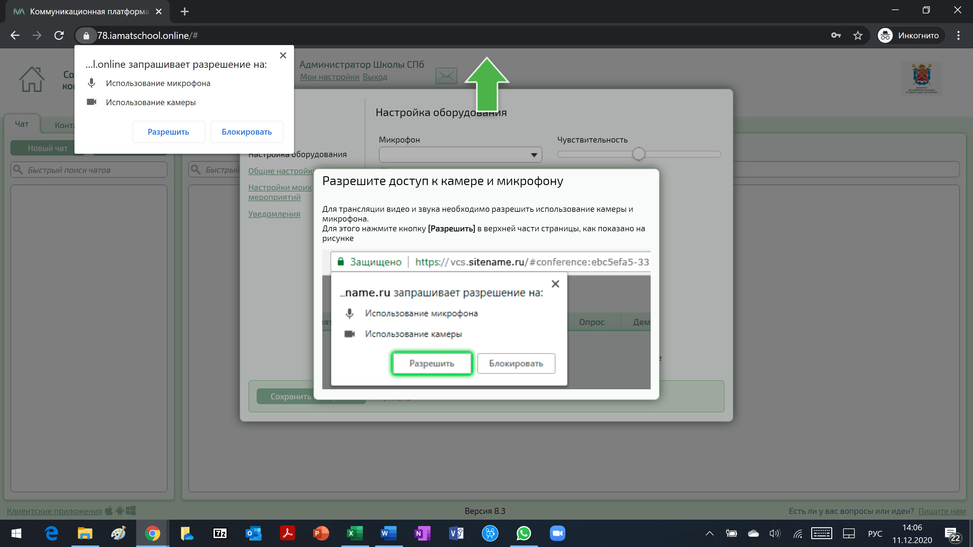

Нажав на ссылку «Мои настройки» рядом с логином, внестие изменения в свой профиль:
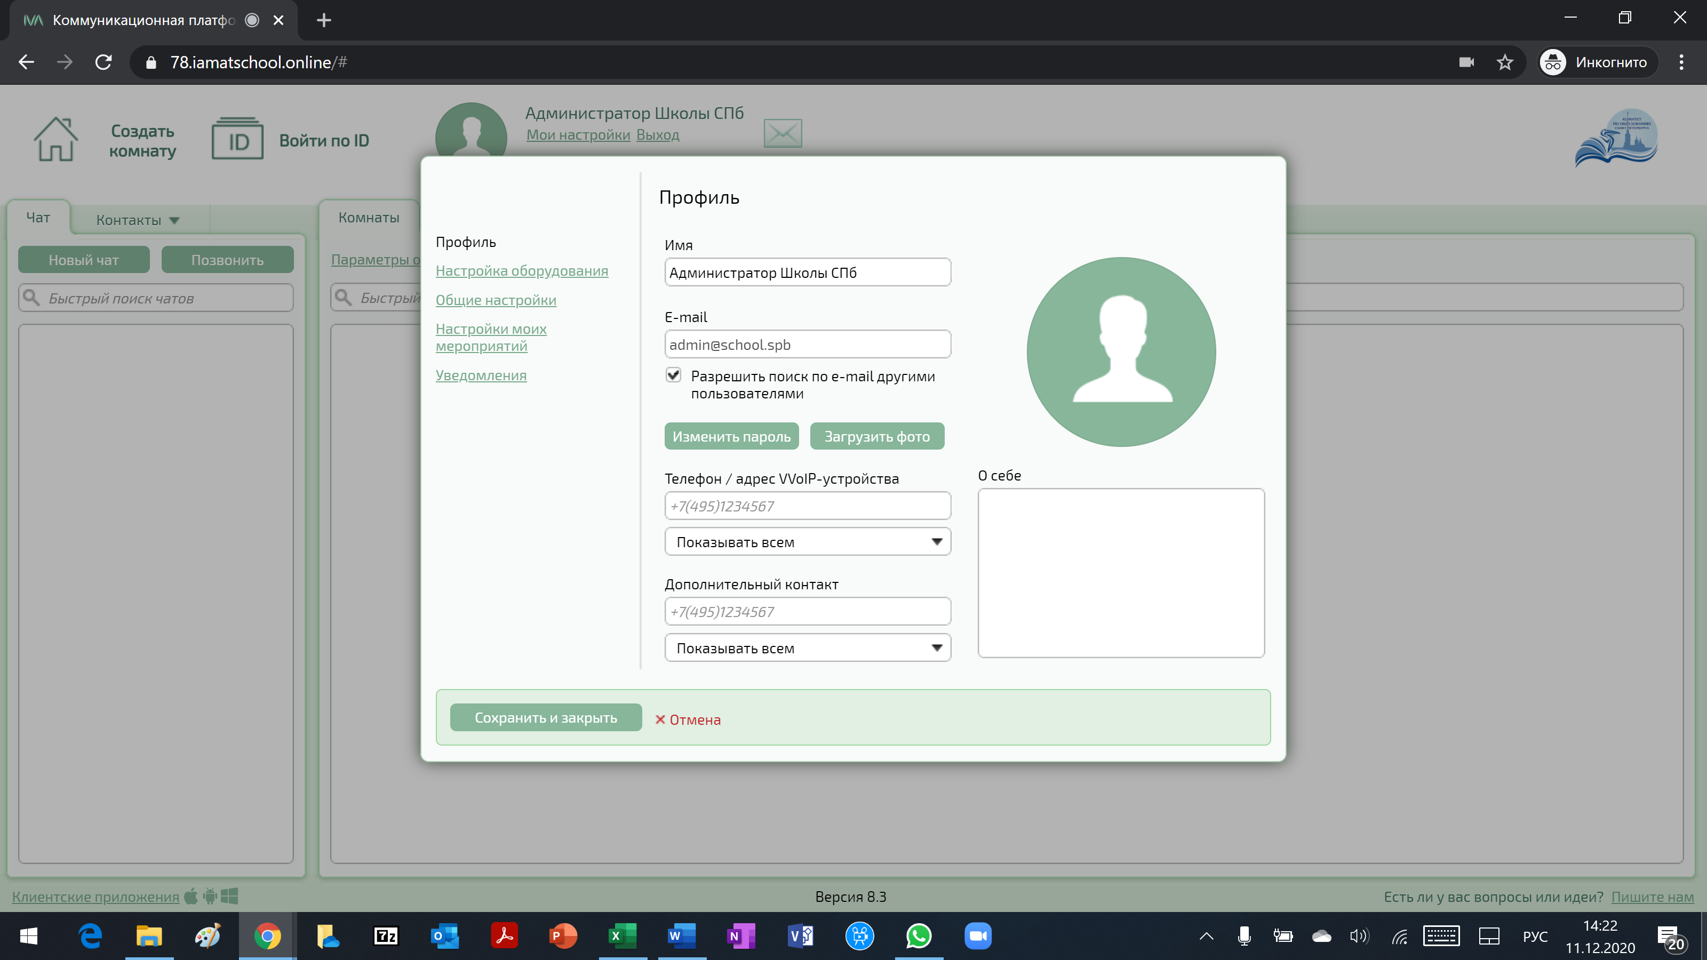

В открывшемся окне нажмите на ссылку «Настройка оборудования» и проверьте, корректно ли выбраны микрофон, видеокамера и динамики. При необходимости измените выбранные устройства.
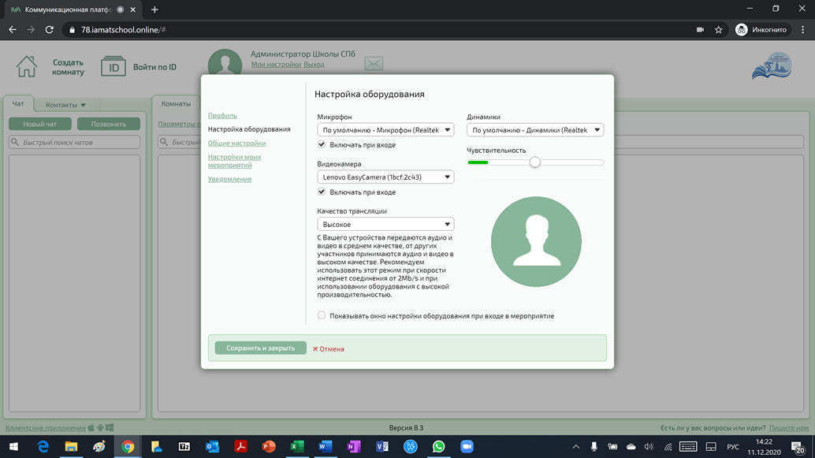
4

- Брендирование учебного заведения
Администратор школы может брендировать мероприятия и комнаты, заменив «Логотип – Окно мероприятия 72х36 рх» на логотип школы.
В разделе «Настройка моих мероприятий» нажмите на кнопку «Загрузить» :
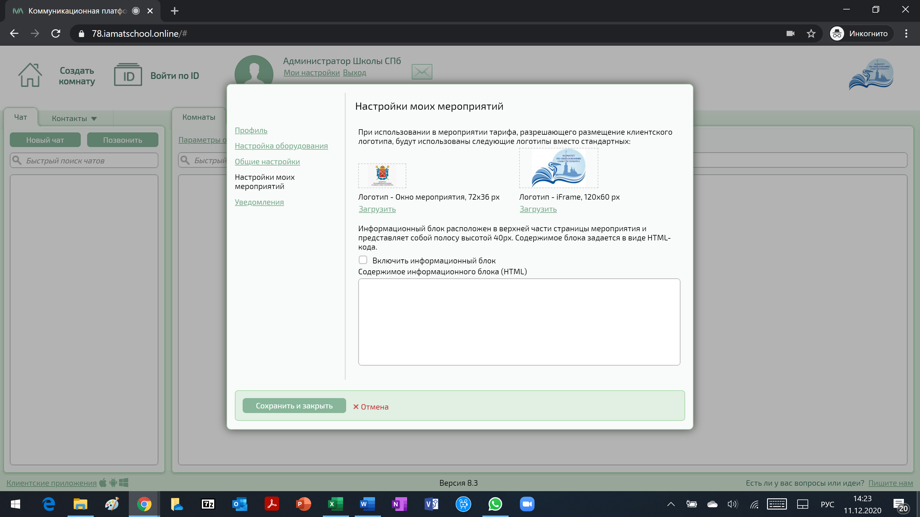

Далее выберите файл логотипа и нажмите на кнопку «Открыть»:
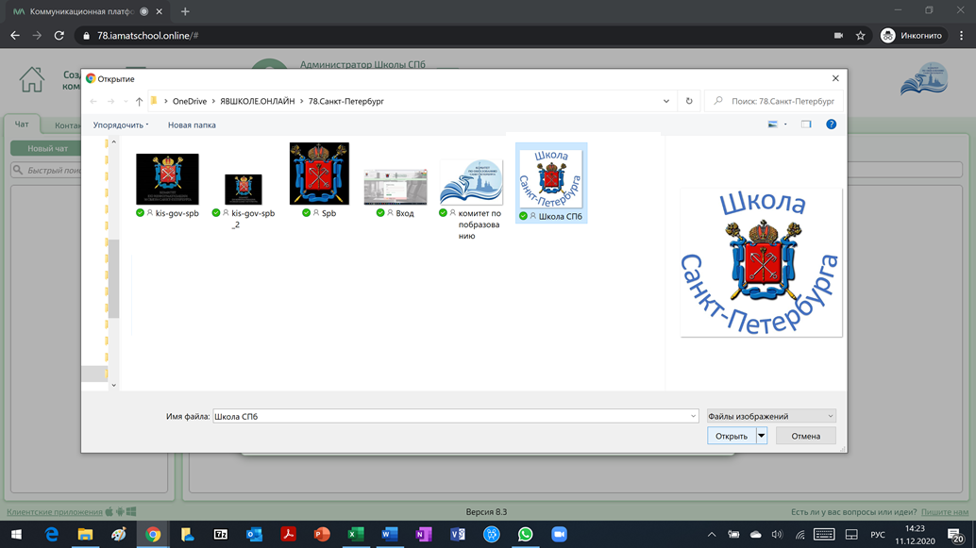

Логотип изменен. Нажмите на кнопку «Сохранить и закрыть»:
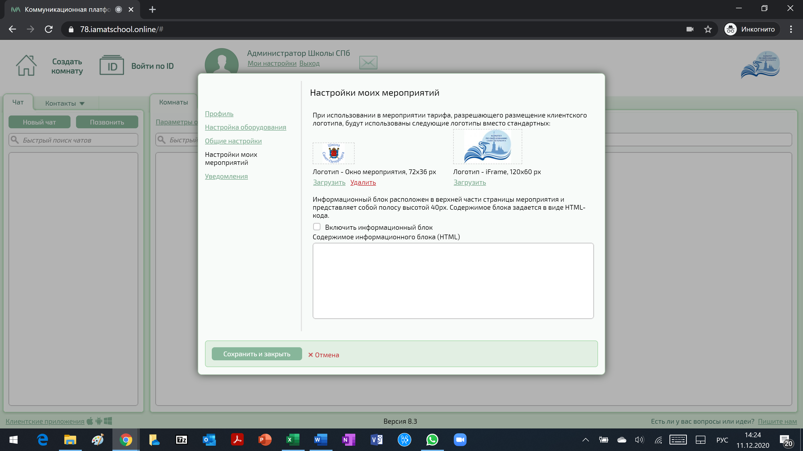

- Регистрация учителей
Все преподаватели учебного заведения, планирующие проводить удаленные учебные занятия, должны быть зарегистрированы в системе ВКС. Администратор школы осуществляет регистрацию учителей согласно данному разделу инструкции.
Для регистрации учителей в системе необходимо перейти в раздел «Администрирование» и нажать на иконку 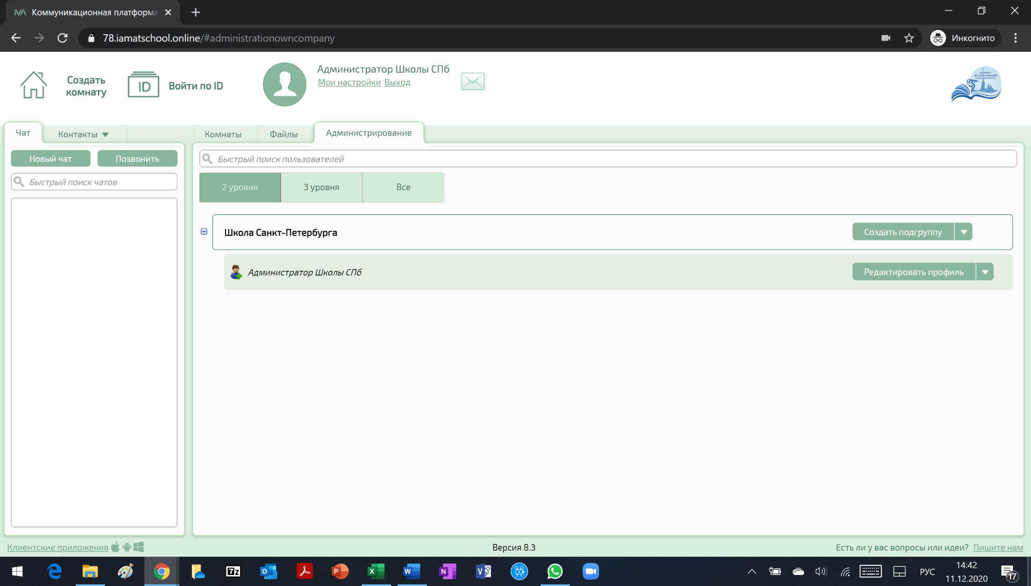 на верхнем уровне иерархии:
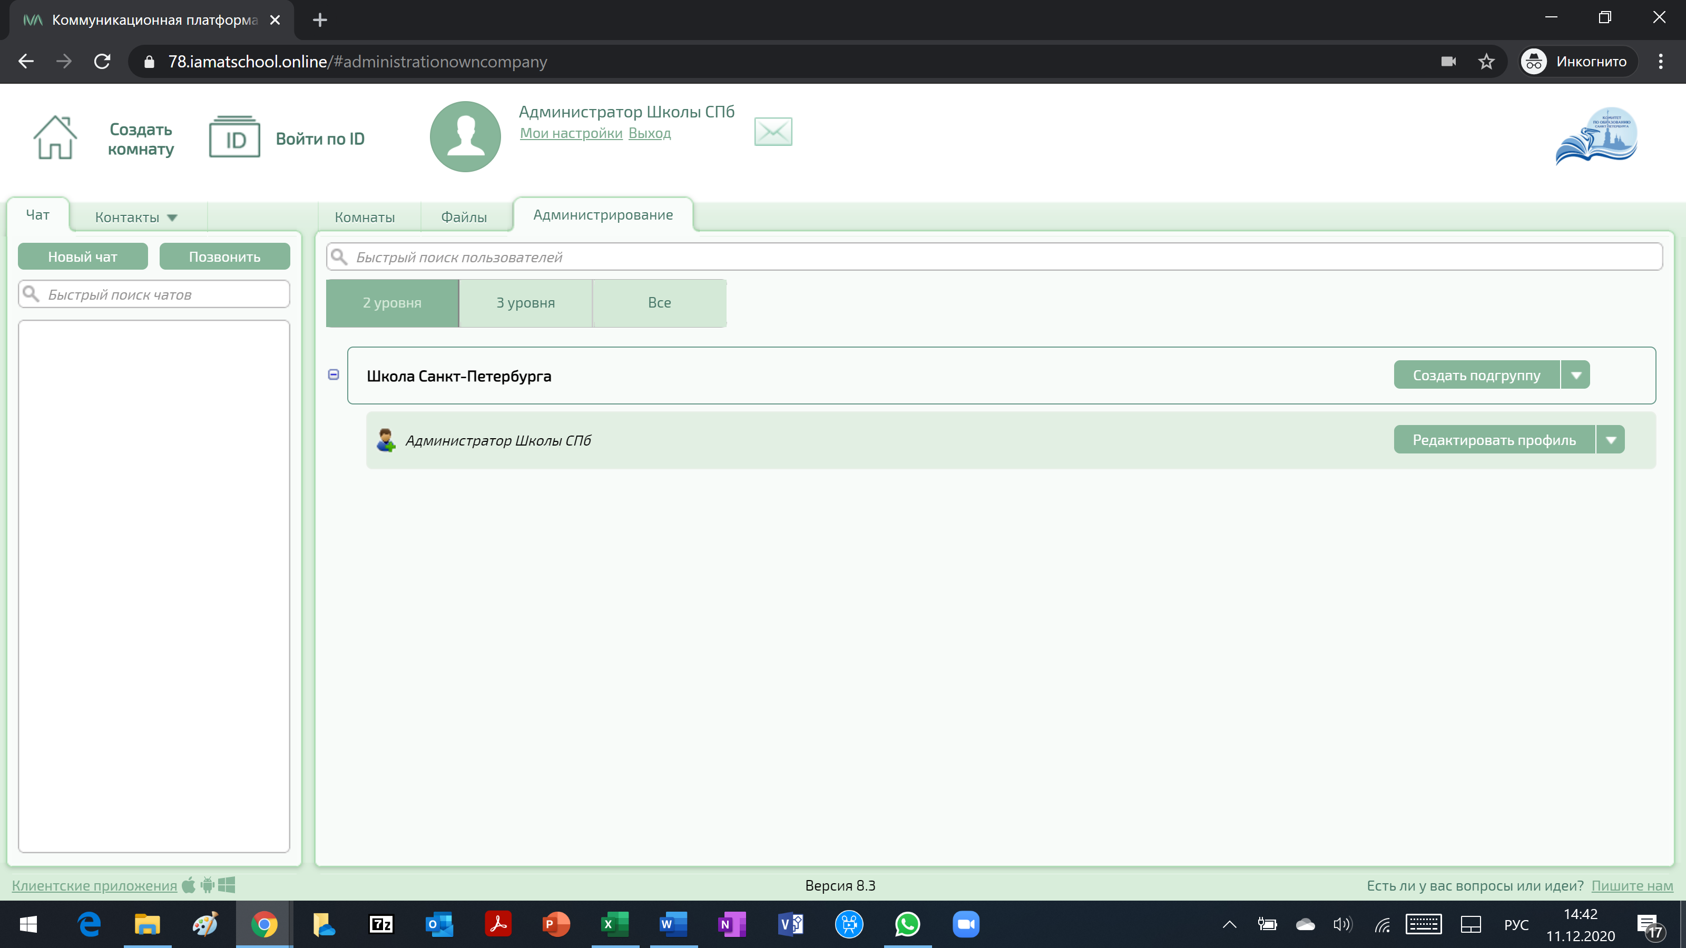

10

Далее нажмите на кнопку «Создать пользователя»
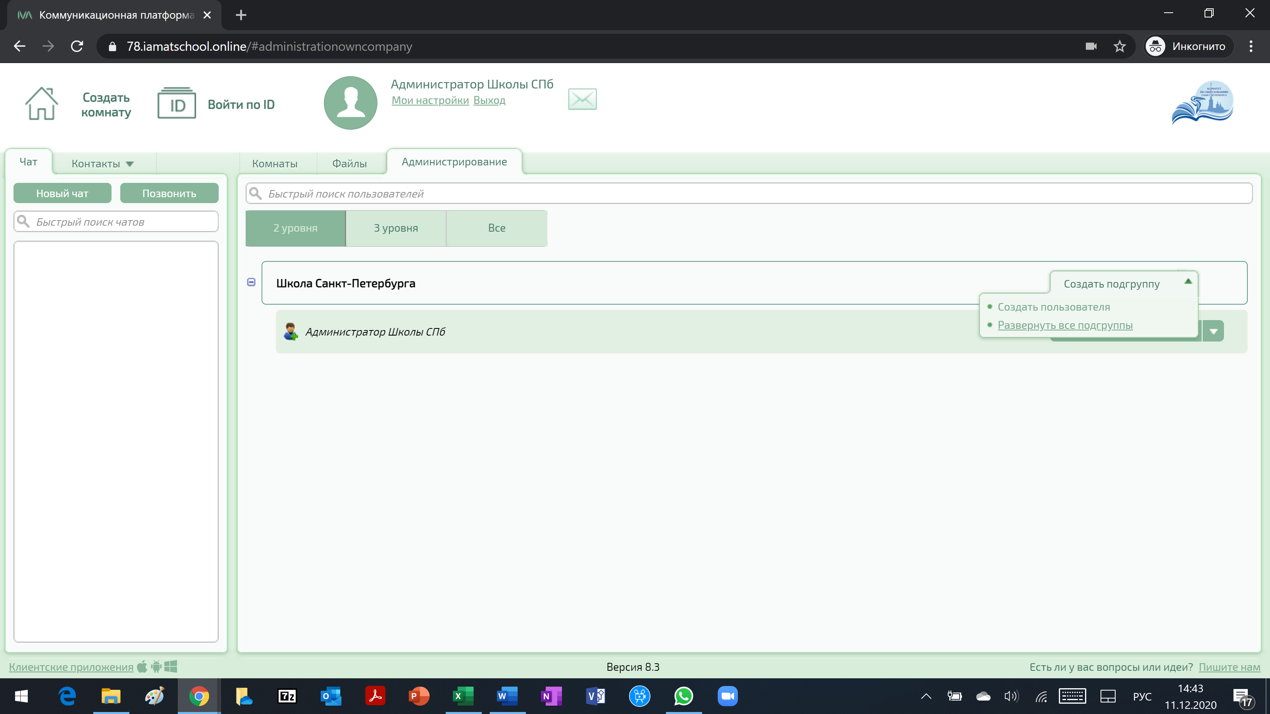

Для каждого учителя укажите e-mail и ФИО, затем нажмите на кнопку «Добавить».
Поле «Телефон / VVoIP-адрес» оставьте пустым.
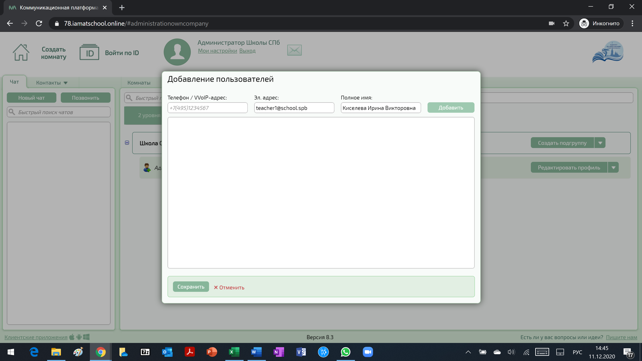

После ввода данных всех учителей нажмите на кнопку «Сохранить».
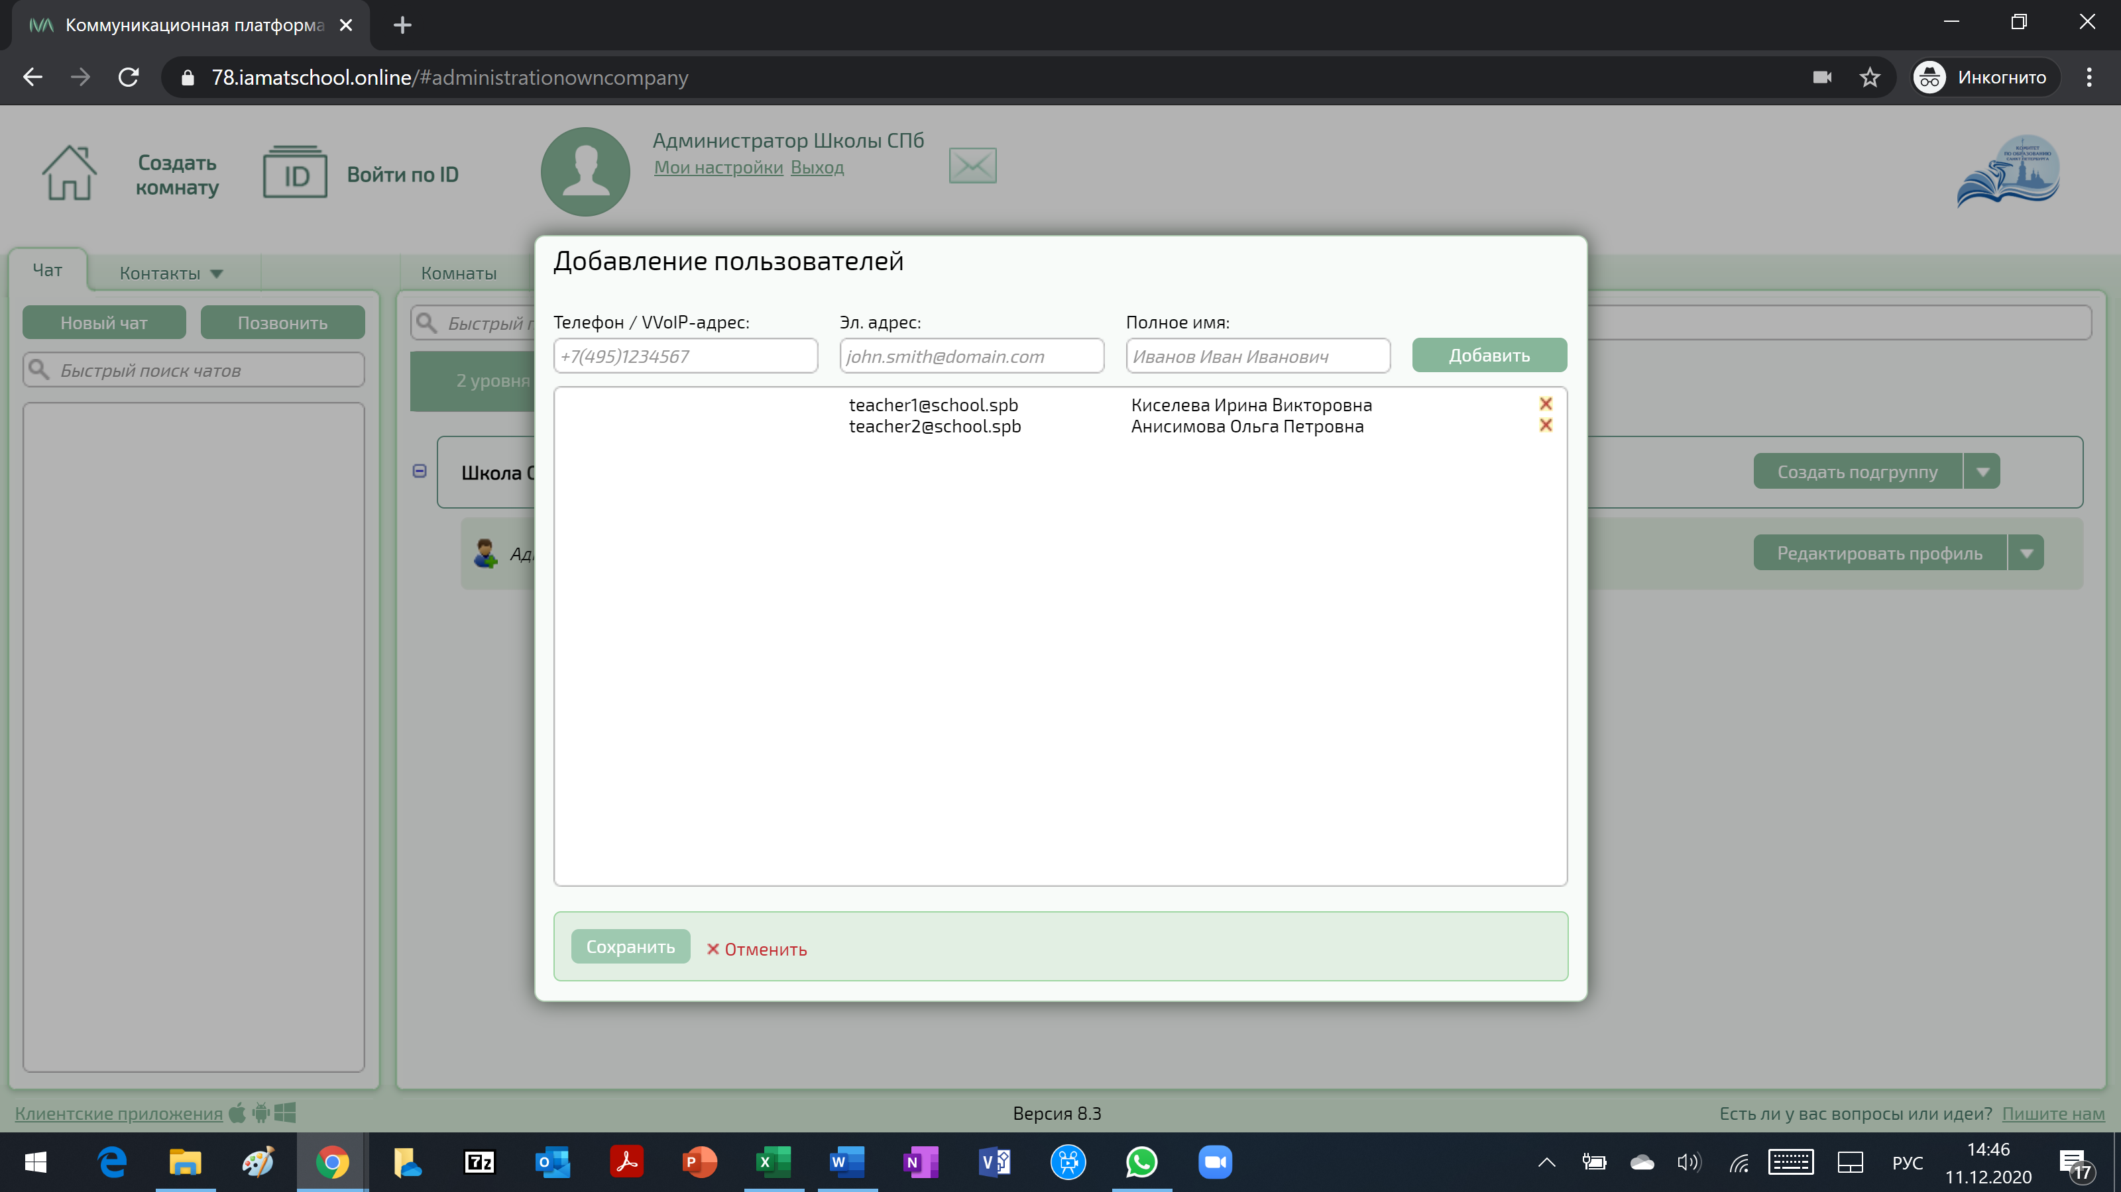
Учетные данные (логин, пароль) учителя получат автоматически в письме от системы ВКС.
Поскольку система ВКС направляет пароль и другую важную информацию на e-mail, заданный при регистрации, следует указывать реальные адреса электронной почты (личные или служебные), к которым у учителей есть доступ.
13
Перечень заведенных учителей доступен у администратора школы на вкладках «Контакты» и «Администрирование»:
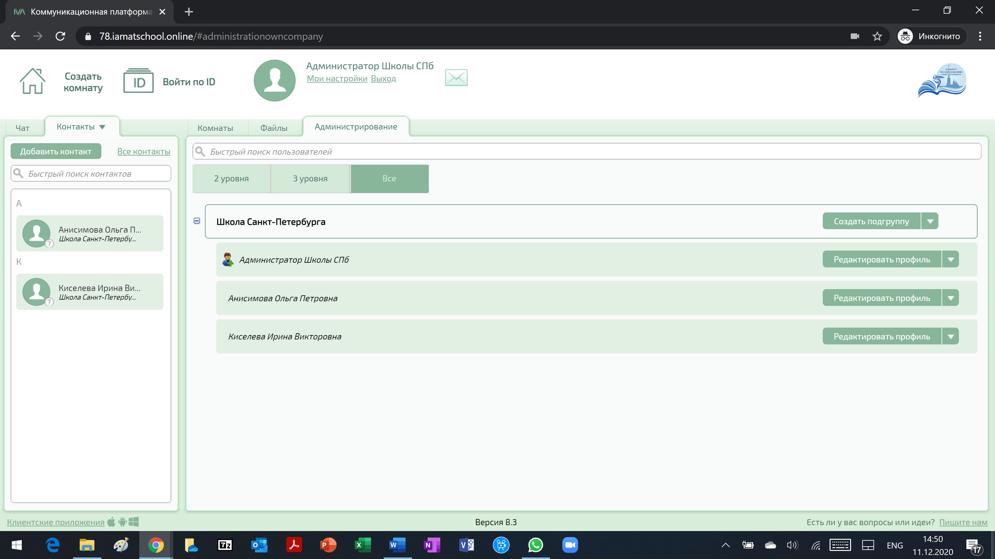

Для удобства учителей можно объединять в группы (например, по методическим отделениям или преподаваемым предметам). Система поддерживает многоуровневую иерархию групп.
Иерархия групп пользователей не является глобальной: каждый администратор школы (если их несколько) видит ту иерархию, которую он создал.
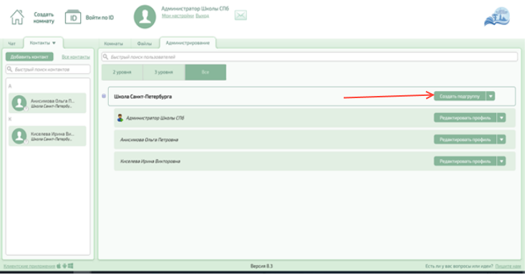

Регистрация учащихся в системе ВКС не предполагается - они посещают учебные занятия по ссылкам и идентификаторам, предоставляемым учителями.
В профиле учителя укажите преподаваемый предмет и информацию о классном руководстве. Данная информация указывается в поле «Описание», открываемое по кнопке «Редактировать профиль»:
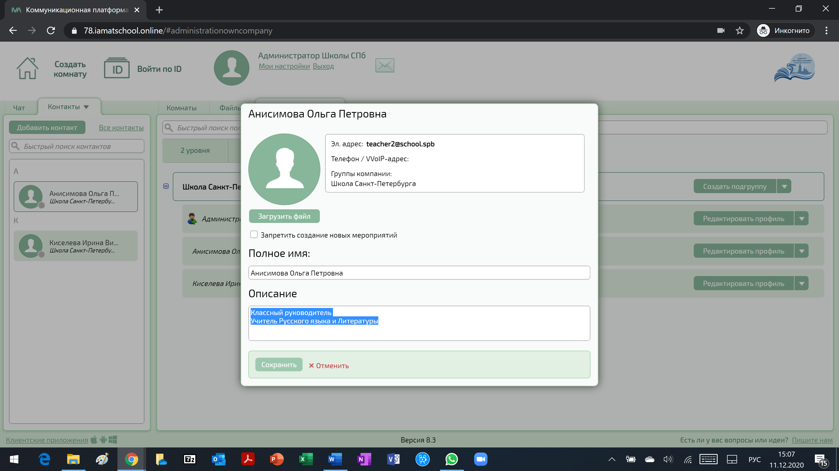

- Создание комнат видеоконференцсвязи (ВКС)
5.1. Виды комнат ВКС
Система ВКС поддерживает следующие виды комнат:
- Классные кабинеты (шаблон «Урок») - для проведения учебных занятий.
- Служебные комнаты (шаблон «Конференция») - для проведения организационных собраний.
5.2. Классные кабинеты
Для каждого учебного класса, переведенного на дистанционный формат обучения, в системе ВКС создается отдельный классный кабинет. Названия классных кабинетов соответствуют названиям классов: 8а, 10б и т.д.
Для дисциплин, предполагающих разделение класса на подгруппы, создаются отдельные кабинеты по подгруппам, например: 8а гр1, 10б гр2 и т.д.
Если подгруппы для разных дисциплин отличаются, допускается дальнейшая детализация классных кабинетов: 8а информатика гр1, 10б физика гр 2.
Для создания классного кабинета нажмите на кнопку «Создать комнату», введите назваие комнаты согласно правилам, приведенным в предыдущих абзацах, добавьте сведения о классе и классном руководителе в поле «Более подробное описание комнаты».
Обратите внимание, что при создании классных комнат используется шаблон «Урок».

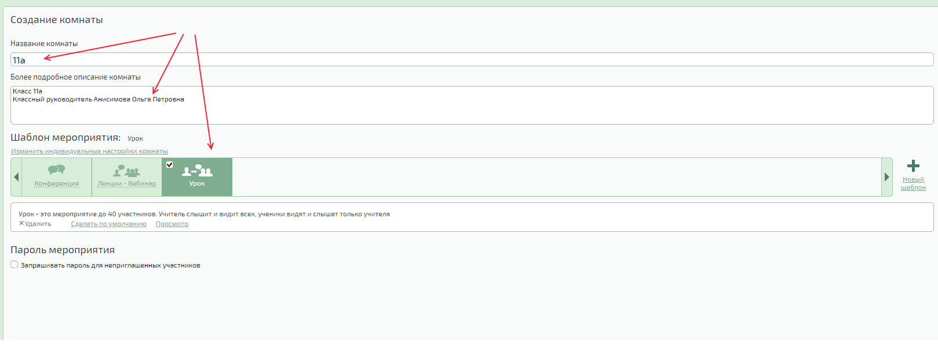

В создаваемый классный кабинет добавьте классного руководителя, а также всех учителей, проводящих уроки для данного класса.
Для этого нажмите на ссылку «Добавить участника» в правом верхнем углу экрана...
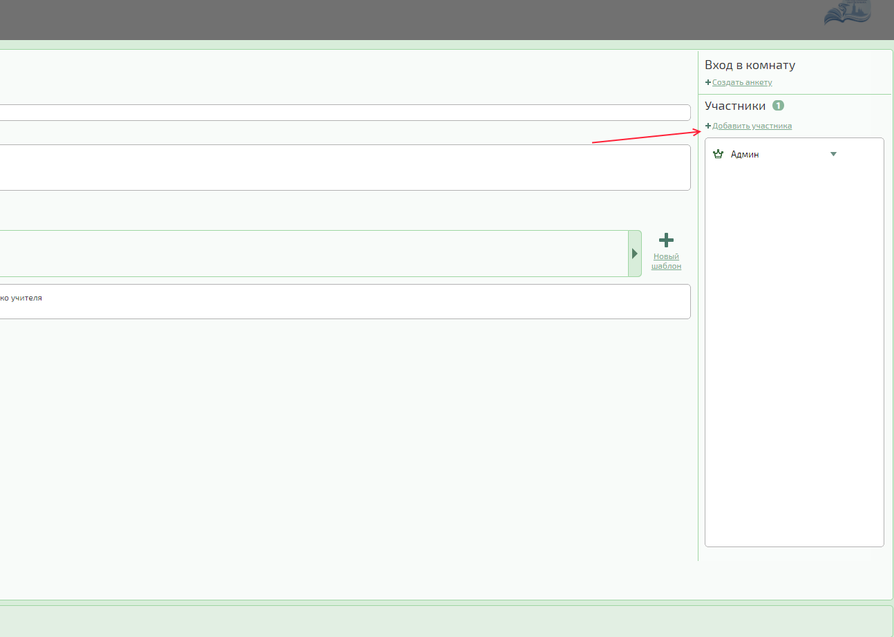

...в открывшемся окне выберите классного руководителя и учителей, преподающих дисциплины данному классу...
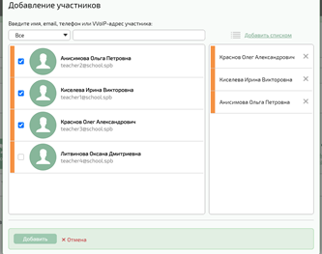
... и назначьте выбранным учителям следующие права: классному руководителю - модератора, остальным учителям - докладчика:
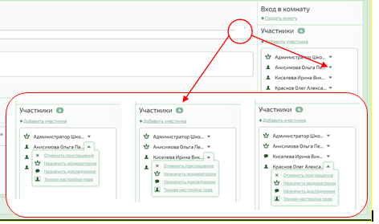

Порядок проведения учебных занятий в системе видеоконференцсвязи изложен в отдельных методических материалах «Инструкция учителя» и «Инструкция учащегося».
5.3. Служебные комнаты
Помимо классных комнат для проведения уроков, система предоставляет возможность проведения организационных мероприятий: педсоветов, родительских собраний и пр. Для проведения мероприятий данного вида создаются служебные комнаты: по одной на каждый тип мероприятия.
Заведение служебных комнат осуществляется по аналогии с классными кабинетами (см. п. 5.2), однако при их создании выбирается шаблон «Конференция»:
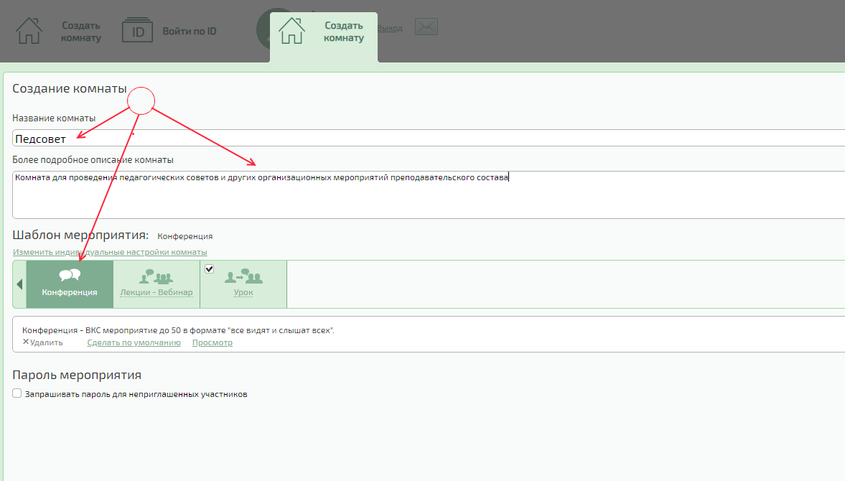

В создаваемое мероприятие добавьте всех учителей вашей школы:
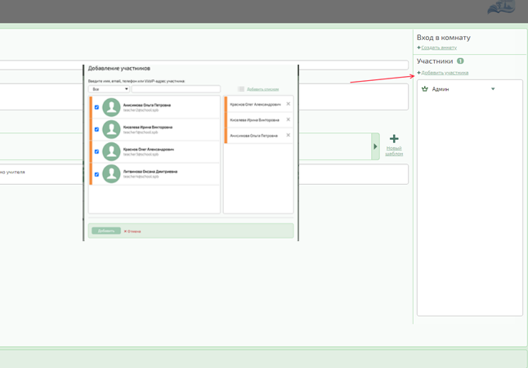

... и назначьте всем учителям права докладчика:

- Заключение
При возникновении вопросов по работе с системой или выявления ошибок в настоящей инструкции обращайтесь в службу технической поддержки. Регламент технической поддержки будет направлен Вам отдельным документом.
Порядок проведения учебных занятий в системе видеоконференцсвязи изложен в отдельном методическом материале «Инструкция учителя».
Порядок посещения учебных занятий учениками изложен в отдельном методическом материале «Инструкция ученика».

